南平市剑津片区2016年5月中考适应性考试物理试题
（满分：100分； 考试时间：90分钟）
友情提示：1、本试卷计算时取g=10 N/kg。
2、所有答案都必须填在答题卡相应的位置上，答在本试卷上一律无效。
一、选择题(每小题2分，共36分，每小题只有一个正确的选项，请在答题卡的相应位置填涂)
1．下列几种估测中，最符合实际的是：
A．课桌的高度约为2m B．物理课本的质量约为300g
C．人的正常体温约为27°C D．家用电冰箱的额定电压约为40V
2．调节电视机的音量，是为了改变声音的：
A．响度 B．音调 C．音色 D．频率
3．小明同学在中考备考中，准备有以下物品，其中属于导体的是：
A．透明塑料笔袋 B．橡皮擦 C．塑料三角板 D．小刀
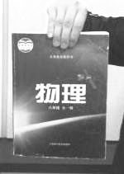
4．如图1所示，用手捏住物理课本，课本在空中静止不动的原因是：
图1
A．手对课本的压力等于课本的重力
B．手对课本的摩擦力等于课本的重力
C．手对课本的压力大于课本对手的压力
D．手对课本的拉力大于课本的重力
5．如图2所示的四种现象中，属于光的折射现象的是：
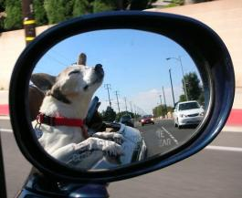
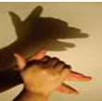
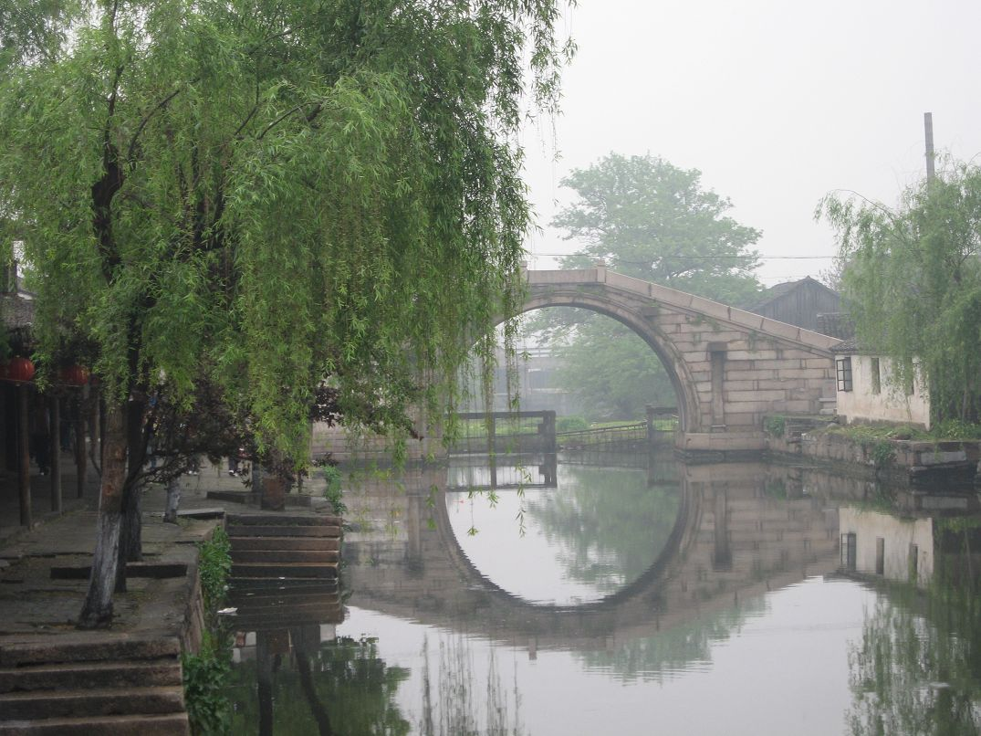
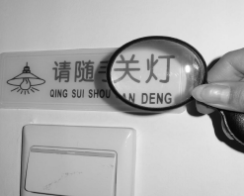
A．汽车“后视镜” B．手影 C．放大镜把字放大 D．拱桥“倒影”

图2

6．如图3所示实验或事例，属于内能转化为机械能的是：
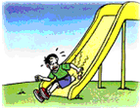

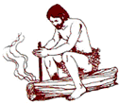
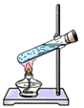
图3
B．搓手取暖
A．滑滑梯臀部发热
C．钻木取火
D．水蒸气将塞子冲出

7．如图4所示，由于液化而形成的自然现象是：
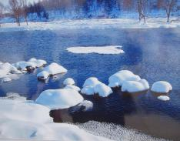
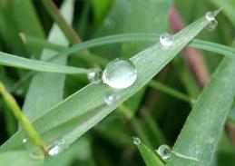

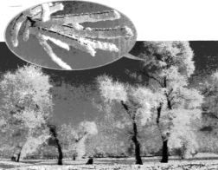
A．冰冻的衣服晾干
D．冰雪消融
B．草叶上的 “露珠”
C．树枝上的“雾凇”
图4

8．如图5中能够减小压强的是：
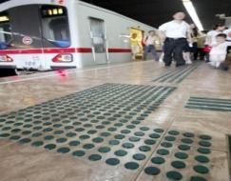
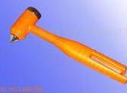
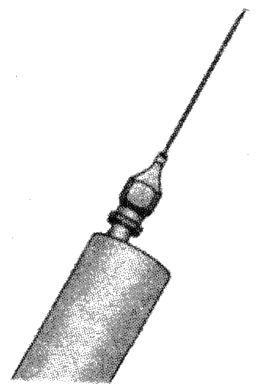
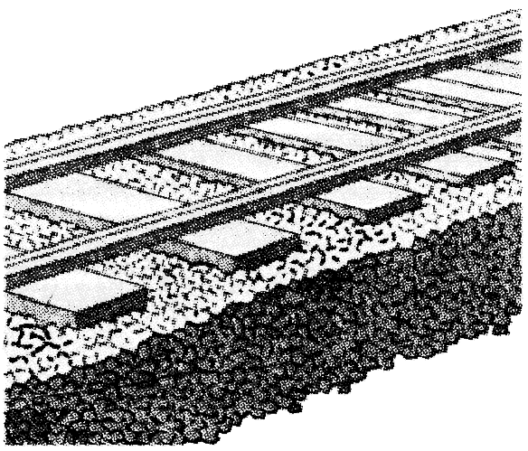
A．安全锤的锤头很尖

B．铁轨铺在枕木上

C．针头做得很尖

D．盲道上凸起的圆点

图5

9．能源、信息和材料是现代社会发展的三大支柱。关于能源、信息和材料，下列说法正确的是：
A．LED灯的核心元件发光二极管是由超导材料制成的
B．卫星通信、移动通信是利用电磁波来传递信息的
C．“北斗”导航是利用超声波进行定位和导航的
D．太阳能是不可再生能源
10．如图6所示的实例中，属于利用大气压强的是：
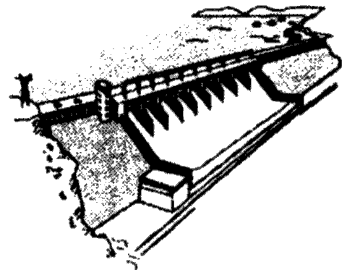
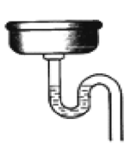
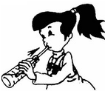
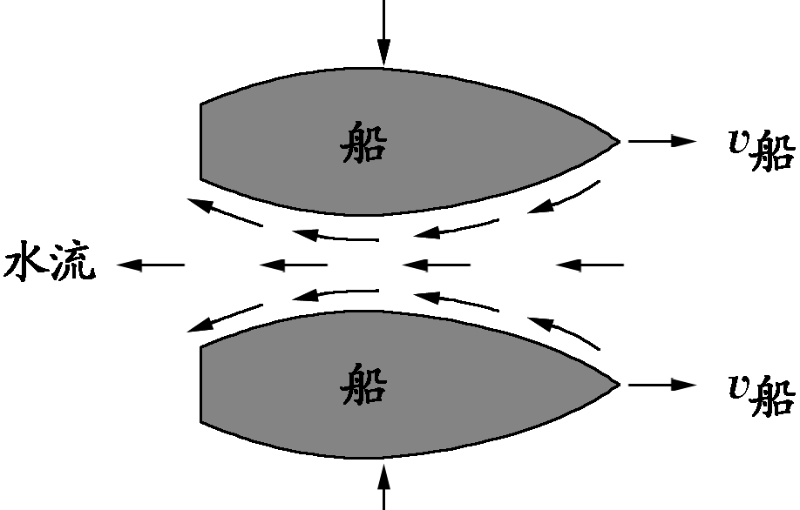
A B 图6 C D

11．如图7所示的实例中，为了减小摩擦的是：
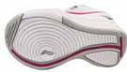
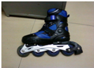
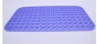
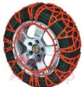
A．鞋底上的花纹

B．旱冰鞋上的滑轮

C．轮胎上的花纹

D．浴室防滑垫

图7

12．如图8所示的用具中，属于省力杠杆的是：
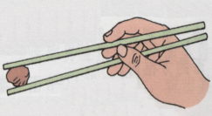
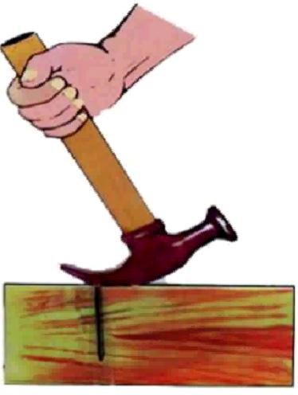
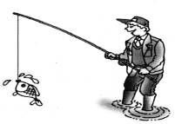
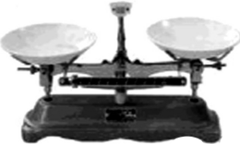
A B 图8 C D

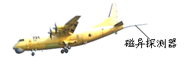
13．如图9所示为我国新型反潜巡逻机，其机尾的“棍子”叫做磁异探测器，它能将潜艇经过海域引起的磁场强弱变化转化为大小变化的电流，从而发现潜艇的存在．下图能反映磁异探测器工作原理的是：
图9
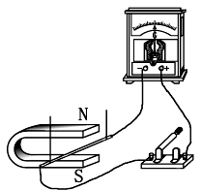
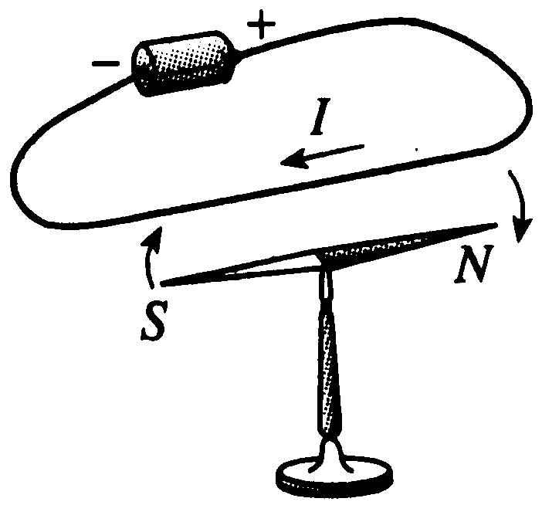
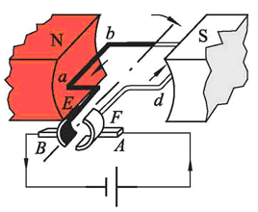
A
A B C D

14．如图10是眼睛的成像光路，下列说法正确的是：
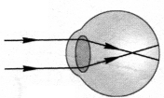
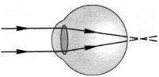
A．甲是近视眼，应戴凸透镜眼镜
乙
图10
甲
B．甲是远视眼，应戴凹透镜眼镜
C．乙是近视眼，应戴凹透镜眼镜
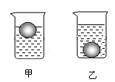
D．乙是远视眼，应戴凸透镜眼镜
图11
乙
甲
15．如图11所示，将一个重为G的小球先后放入甲、乙两杯盐
水中，在甲杯中处于漂浮状态受到的浮力为F_{甲}，在乙杯
中处于沉底状态受到的浮力为F_{乙}。下列判断正确的是：
A．F_{甲}>F_{乙} B．F_{甲}<F_{乙}
C．F_{甲}>G D．F_{乙}> G
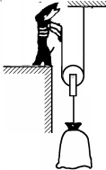
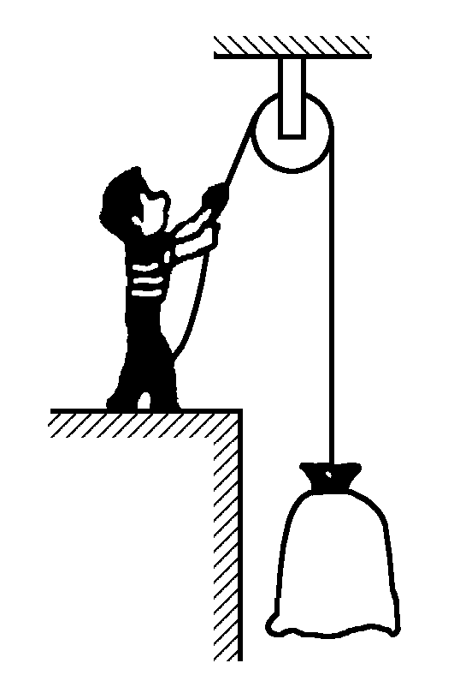
16．如图12所示，用同样的轻绳（不计绳重）和滑轮安装成甲、乙两种装置。将同一物体匀速提升相同高度的过程中：
F₁
F₂
乙
图12
甲
图13
R₁
P
R₂
S
A
V
A．F₁>F₂ η_{甲}>η_{乙}
B．F₁>F₂ η_{甲}<η_{乙}
C．F₁<F₂ η_{甲}<η_{乙}
D．F₁<F₂ η_{甲}>η_{乙}
17．如图13所示的电路中，电源电压不变，移动滑动变阻器R1的
滑片P，当电流表的示数变化范围为1A～1.3A时，电压表
的示数变化了3V，则该定值电阻R₂所消耗功率的变化范围是：
A．3W～3.9W B．3W～5.07W C．3.9W～10W D．10W～16.9W
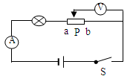
18．如图14所示的电路，电源电压恒定不变，闭合开关S，将滑动变阻器的滑片P向右移动的过程中，下列说法正确的是（假定灯泡的电阻不变）
A．电流表示数变大
B．电压表示数变大
C．电压表和电流表示数的比值变小
D．电压表和电流表的示数都变小
图14

二、填空、作图题（每空1分，每图1分，共16分）
19．“中国梦！航天梦！” 近年我国航天事业取得一系列重大成果：“神舟十号” 与“天宫一号”进行对接，航天员王亚平首次实现“太空授课”；嫦娥三号探测器在月球表面成功着陆。
（1）当“神舟十号”与“天宫一号” 对接后，以天宫一号为参照物，则“神舟十号”是 的（填“运动”或“静止”）。在地球上质量为74kg的指令长聂海胜，在太空玩起了“悬空打坐”，这时聂海胜的质量 74kg（填“大于”、“等于”或“小于”）；旁边的王亚平用手指轻轻推了聂海胜之后，观众看到聂海胜由于具有 ，仍会继续向远处飘去。
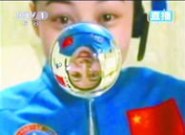
（2）如图15所示，王亚平在“太空授课”时把一个金属圈插入饮用水袋中，慢慢抽出金属圈，形成了一个水膜。再用饮水袋慢慢往水膜上注水，水膜很快变成一个亮晶晶的大水球。这个大水球相当于一个 透镜，成倒立、缩小的 像（填“实”或“虚”）。
图15
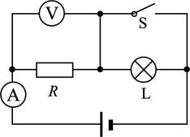
（3）“嫦娥三号”探测器主要由着陆器和巡视器两大部分构成。在月球表面降落时，发动机开始向下喷气，使着陆器进一步减速，在这个过程中着陆器的动能______，重力势能______；巡视器轮子表面的凹凸网状结构是为了 ______摩擦（均选填“增大”、“不变”或“减小”）。白天巡视器的太阳能电池帆板会把 能转化为电能，为电器设备提供能源。
20．如图16所示的电路中，R是定值电阻，电源电压保持不变。灯L标有“6V 3W”字样。当开关S断开时，灯正常发光，此时电压表示数为2V。则电流表示数为 A；定值电阻R的阻值为 Ω。当开关S闭合时，灯L （填“能”或“不能”） 发光，电流表的示数将 ，电压表与电流表示数的比值将 。(以上两空均填“变大”、“变小”或“不变”)
图16
图11

21．（1）在图17中，请画出力F的力臂L； （2）在图18中，请根据小磁针的指向，标出电源的正负极。
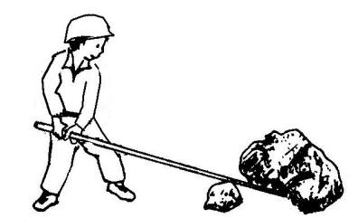
O
图17
F
N
电源
图18

三、简答题(共3分)
22．生活中处处有物理知识。比如刚倒在杯子里的开水很烫，人们习惯先吹几下再喝。请你用所学物理知识解释其中的道理。

四、实验与探究题（每空1分，每图1分，共26分）
23．（1）如图19所示，木块的长度是 cm；
如图20所示，电能表的示数是 kW·h。
（2）课堂上，老师做了如图21所示的演示实验。闭合开关，让导体ab向左运动，观察到灵敏电流计的指针发生 ，这现象说明闭合电路的一部分导体做 磁感线运动，导体中能产生电流； 机就是利用这种原理制成的。
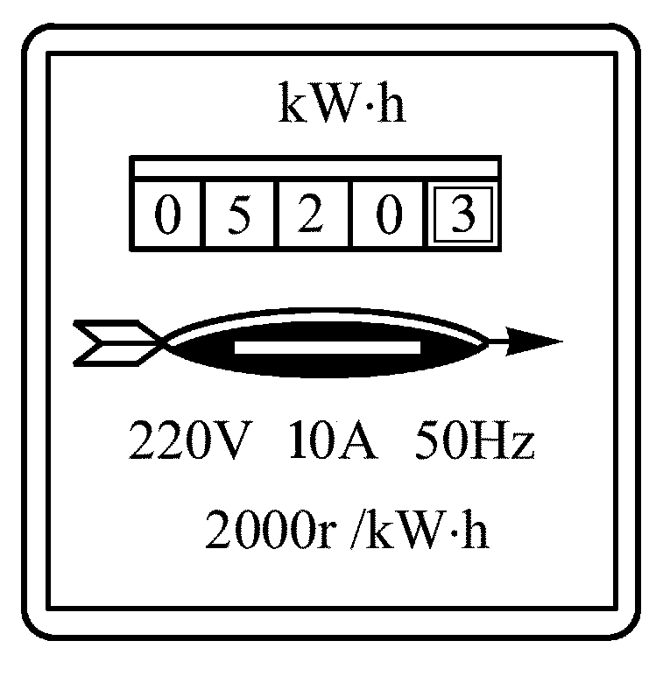
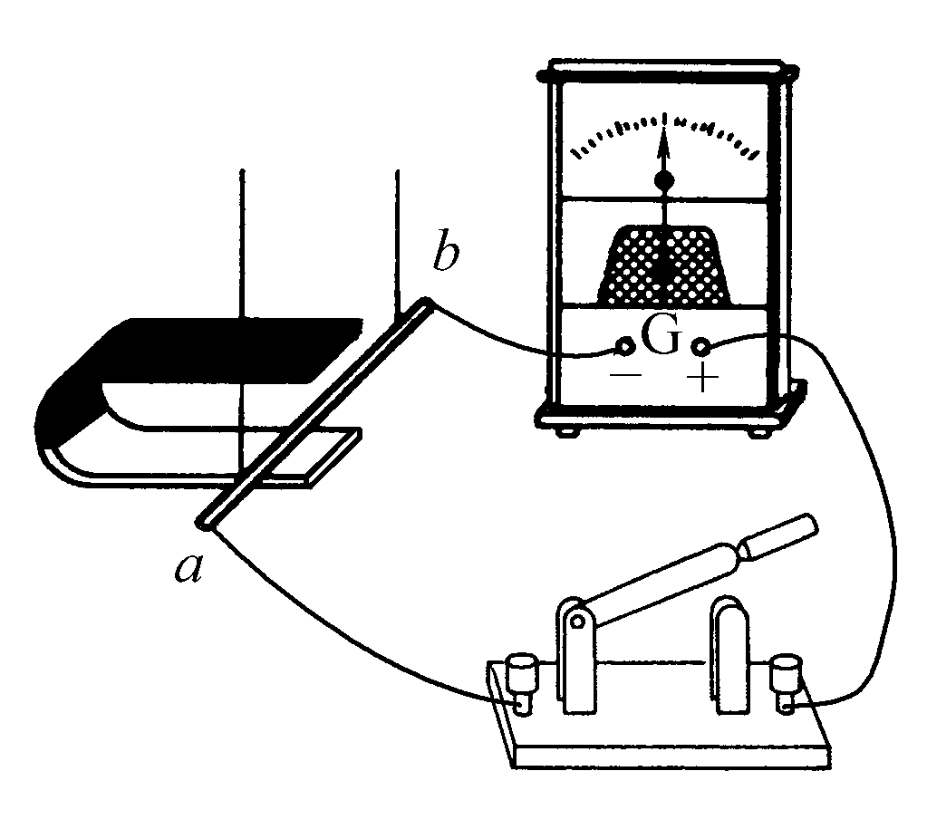
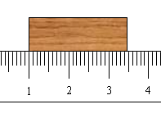
图20
图21
图19
cm

24．如图22所示是“探究平面镜成像特点”的实验装置图，用此实验装置可以探究：
①像与物大小的关系；②像与物到平面镜距离的关系；③平面镜成的是虚像还是实像。
（1）选用刻度尺的作用是为了便于比较 （选填“①”、“②”或“③”）；
（2）选用两根完全相同的蜡烛是为了比较 （选填“①”、“②”或“③”）；
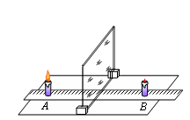
（3）在利用蜡烛B确定出蜡烛A所成像的位置后，移去蜡烛B，并在其所在位置上放一光屏，则光屏上 接收到蜡烛A的像。（选填“能”或“不能”）
图23

图22

25．在“探究杠杆平衡条件”的实验中：
（1）实验时，为了方便对力臂的测量，该同学先调节平衡螺母，使杠杆在 位置平衡；通过多次实验，该同学得到了杠杆的平衡条件 。
（2）实验中提供10个相同的钩码，杠杆上每格等距，如图23所示在A点悬挂两个钩码，则可在 点挂 个钩码，使杠杆重新平衡。
26．景德镇盛产陶瓷，小李同学想测量一块不规则瓷片的密度。
（1）把天平放在水平桌面上，将游码移到零刻度处，然后调节 使天平平衡。
（2）用调节好的天平测量瓷片的质量，所用砝码的个数和游码的位置如图24所示，则瓷片的质量为 g。
（3）他发现瓷片放不进量筒，改用如图25所示的方法测瓷片的体积：
a．往烧杯中加入适量的水，把瓷片浸没，在水面到达的位置上作标记，然后取出瓷片；
0
1
2
3
4
5
20g
10g
g
加水到标记
取出瓷片
再加水至标记
10
20
30
40
50
ml
图25
图26
图24

b．先往量筒装入40ml的水，然后将量筒的水缓慢倒入烧杯中，让水面到达标记处，量筒里剩余水的体积如图26所示，则瓷片的体积为 cm³。
（4）用密度公式计算出瓷片的密度ρ为 g/cm³。
（5）根据以上步骤，你认为小李同学测出的瓷片密度值 （选填“偏大”或“偏小”）。
27．如图27所示，是“探究电流产生的热量与哪些因素有关”的实验装置。烧瓶内装有质量和初温完全相同的煤油，瓶中镍铬丝横截面积相同，但甲的长度大于乙的长度。
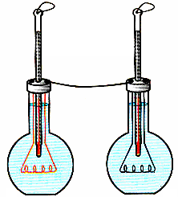
（1）电阻丝R₁ R₂（选填“<”、“=”或“>”）；
甲
乙
R₁
R₂
（2）为了在较短的时间内达到明显的实验效果，常选用煤油而不用水做实验，是因为煤油具有 较小的特点；
- 通电一定时间后，发现 瓶中的温度计示数更高，由此得出的实验结论是：电流相等，通电时间相同时，电流产生的热量与 有关。
图27
28．用如图甲所示的电路探究“电压一定时，通过导体的电流与电阻的关系”，已知电源电压恒为4 V，实验用到的定值电阻R分别是5 Ω、10 Ω、15 Ω、20 Ω、25Ω。
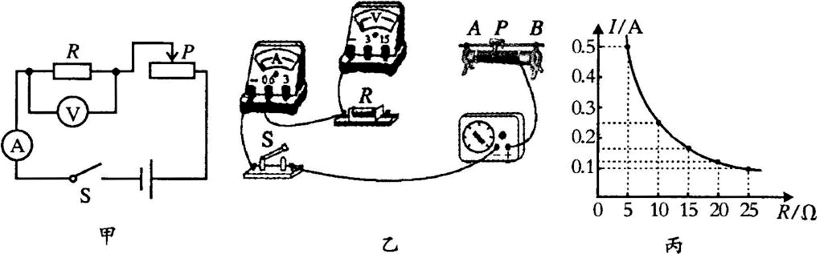


图28

（1）根据电路图甲，将乙图中实物电路连接完整(导线不能交叉)。
（2）闭合开关前,将滑动变阻器滑片移至_______(填“A”或“B”)端。将5Ω 的电阻接入电路,闭合开关,调节滑动变阻器的滑片,直到电压表示数为2.5 V,记下电流表示数。
（3）换用不同的电阻，调节滑动变阻器的滑片，使电压表示数为__________V，记下电流表的示数。
（4）经多次实验,得到如图丙所示的电流I随电阻R变化的图象，由图象可得出：
电压一定时，________________________________________________________。
（5）为了让提供的电阻都能用到,滑动变阻器的最大阻值应不小于________Ω。

五、计算题（第29题5分，第30题6分，第31题8分，共19分）
29．我省第一条高铁被誉为“风景最美、颜值最高的高铁”。以下是合福线G1632次列车时刻
表，如果你乘坐该次列车从南平北站出发前往八闽第一名山“武夷山”旅游。求：
(1) 从福州至上海的距离； (2) 从福州至需上海多长时间；
(3) 该次列车从福州发车运行至上海的平均速度为多少km/h（结果保留一位小数）。
站次 | 站名 | 到达时间 | 开车时间 | 停留时间 | 里程
1 | 福州 | 始发站 | 08:00 |  | 0km
2 | 南平北 | 08:33 | 08:35 | 2 min | 121 km
3 | 建瓯西 | 08:53 | 08:55 | 2 min | 174 km
4 | 武夷山东 | 09:11 | 09:13 | 2 min | 225 km
12 | 上海 | 12:37 | 终点站 |  | 876km

30．重100N的小车受到50N的水平推力，在水平地面上做直线运动，其路程随时
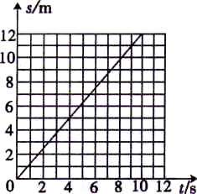
间变化的图象如图29所示。问：
（1）如果小车与地面的总接触面积为4xl0⁻⁴m², 那么它
对地面的压强是多少帕？
（2）10s内人对小车做多少功？
（3）功率是多大？

图29

31．图30甲是用来焊接塑料管的热熔器，两个塑料管接头部分在热熔器中熔化，再被紧压、冷却，结合为一体。热熔器内部电路如图9乙所示，R₁和R₂均为电热丝，电源电压为220V，R₁的阻值为171.6Ω。S₂、S₂都闭合时，为加热状态；S₁闭合、S₂断开时，为保温状态，保温功率220W。试求：
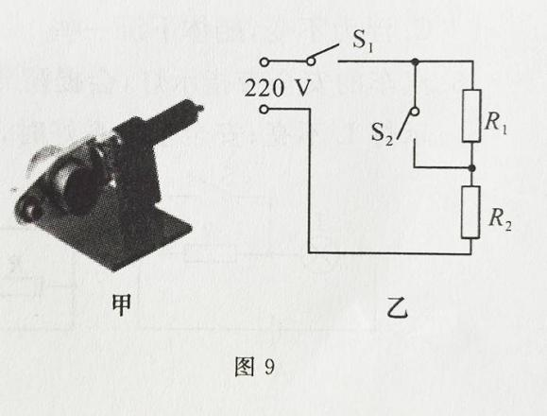
（1）保温状态时，电路中的电流是多少？R₂的阻值是多少？
图30
（2）加热状态时，加热功率是多少？
（3）某次加热熔接塑料管时，塑料管需要吸收9×10⁴J的热量，热熔器的效率为90％，热熔器的加热时间是多少？

物理试题参考答案及评分说明

- 选择题(每小题2分，共36分)
题号 | 1 | 2 | 3 | 4 | 5 | 6 | 7 | 8 | 9
选项 | B | A | D | B | C | D | B | B | B
题号 | 10 | 11 | 12 | 13 | 14 | 15 | 16 | 17 | 18
选项 | C | B | C | C | D | A | A | D | D
二、填空题（每空1分，每图1分，共16分）
19． (1) 静止 等于 惯性 (2) 凸 实
(3) 减小 减小 增大 太阳能
20. 0.5 4 不能 变大 不变
21. 图略

三、简答题（共3分）
22. 答：吹气使水面上方空气流动加快，加快蒸发，蒸发吸热使水温降低。
四、实验与探究题（每空1分，共26分）
23. (1) 2.45 520.3 (2) 偏转 切割 发电机
24. (1) ② (2) ① (3) 不能
25. (1) 水平 F₁l₁=F₂l₂ (2) B 6
26. (1) 平衡螺母 (2) 32 (3) 14 (4) 2.29 (5) 偏小
27. (1) ＞ (2) 比热容 (3) 甲 电阻
- (1) 图略 (2) A (3) 2.5 (4) 电压一定时，电流与电阻成反比
(5) 15
五、计算题（第29题5分，第30题6分，第31题8分，共19分）
考生用其它方法计算正确的，参照评分标准分步给分。
- 解： (1) s=876km
(2) t =4h37min=4.62h
(3) 答：略
30. 解：
(1) 物体在水平地面上 F=G=100N

- 由图表可知，10s时，速度为12m
W=Fs =50N×12m =600J
(3) $−$ 答：略
31. 解：(1) 当保温状态时，
$$I=\frac{P_{总}}{U_{总}}=\frac{\text{220}W}{2\text{20}V}=1A$$
$$R=\frac{U_{总}}{I_{总}}=\frac{\text{220}V}{1A}=\text{220}Ω$$
R₂=R—R₁=220Ω—171.6Ω=48.4Ω
(2) $P=\frac{U^{2}}{R}=\frac{(\text{220}V)^{2}}{\text{48}\text{.}4Ω}=\text{1000}W$

(3) $W=\frac{Q}{η}=\frac{9×{\text{10}}^{4}J}{\text{90}\text{\%}}=1×{\text{10}}^{5}J$
$t=\frac{W}{P}=\frac{1×{\text{10}}^{5}J}{\text{1000}W}=\text{100s}$

答：略

